
Universidade
de Vigo

Escola Superior de Enxeñaría Informática

Memoria do Traballo de Fin de Grao que presenta

D. Julián Jiménez González

para a obtención do Título de Graduado en Enxeñaría Informática

SuperCars: Desarrollo de videojuego para dispositivos móviles

 | , 2015  Traballo de Fin de Grao Nº: EI 14/15 - 010  Titor/a: Alma María Gómez Rodríguez  Área de coñecemento:  Departamento:

Índice
1. Introducción 4
1.1. Descripción del sistema 4
1.2. Arquitectura de la aplicación 4
2. Análisis 4
2.1. Especificación de requisitos funcionales 4
2.2. Modelo de Dominio 4
2.3. Descripción de Casos de Uso 5
2.3.1. Diagrama de Casos de Uso 5
2.3.2. Descripción detallada de Casos de Uso 6
2.3.2.1. Iniciar partida 6
2.3.2.2. Iniciar carrera 6
2.3.2.3. Mover vehículo 6
2.3.2.4. Terminar carrera 7
2.3.2.5. Finalizar partida 7
2.3.2.6. Pausar carrera 7
2.3.2.7. Reanudar carrera 8
2.3.2.8. Salir de carrera 8
2.3.2.9. Salir del juego 8
3. Diseño 8
3.1. Diagramas de clases parciales 9
3.1.1. AppDelegate 9
3.1.2. MainMenu 10
3.1.3. RaceConf 10
3.1.4. RankingMenu 11
3.1.5. Race 11
3.1.6. RaceMenu 12
3.1.7. EndRace 12
3.1.8. Diagrama de clases total 12
3.2. Diagramas de Secuencia del Sistema 14
3.2.1. Iniciar partida 14
3.2.2. Iniciar carrera 14
3.2.3. Mover vehículo 15
3.2.4. Terminar Carrera 15
3.2.5. Finalizar partida 15
3.2.6. Pausar carrera 16
3.2.7. Reanudar carrera 16
3.2.8. Salir de carrera 16
3.2.9. Salir del juego 16

Introducción

Descripción del sistema
SuperCars es un videojuego de carreras en 2D. En él, el jugador debe mover el vehículo a izquierda y derecha para evitar los obstáculos que van apareciendo en la carretera, así como adelantar a los oponentes. Se pretende que la aleatoriedad en la generación de obstáculos y oponentes provoque situaciones distintas en cada partida, así como el incremento de dificultad.

Arquitectura de la aplicación

Análisis

Especificación de requisitos funcionales
En este apartado se reflejan todos los requisitos funcionales

Modelo de Dominio
En el Modelo de Dominio se reflejan las clases (conceptuales) que se consideran significativas para el dominio del problema.

Estas clases no tienen por qué coincidir con las implementadas finalmente, ya que éstas últimas pueden variar en función del entorno de desarrollo e incluso del de despliegue.
La lógica y funcionalidades descritas en estas clases sí deben mantenerse.

La versión final del Modelo de Dominio que refleja el diseño real de la aplicación se puede encontrar en el apartado 3.1.8.
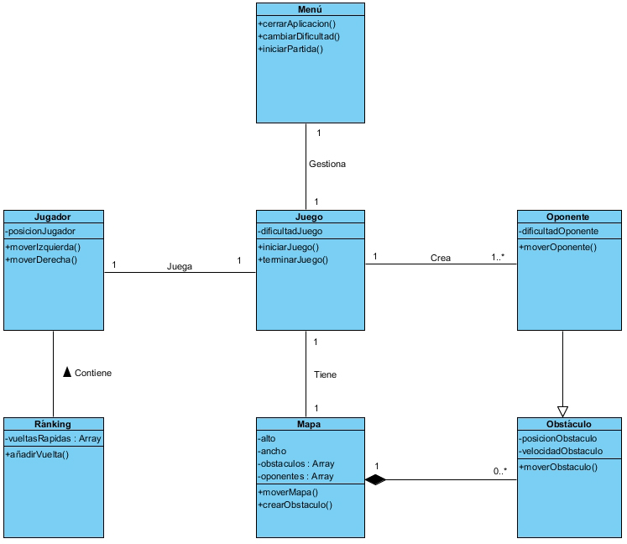

Descripción de Casos de Uso

Diagrama de Casos de Uso
Este diagrama representa las interacciones del usuario con el sistema, cumpliendo con los requisitos funcionales descritos anteriormente (2.1).
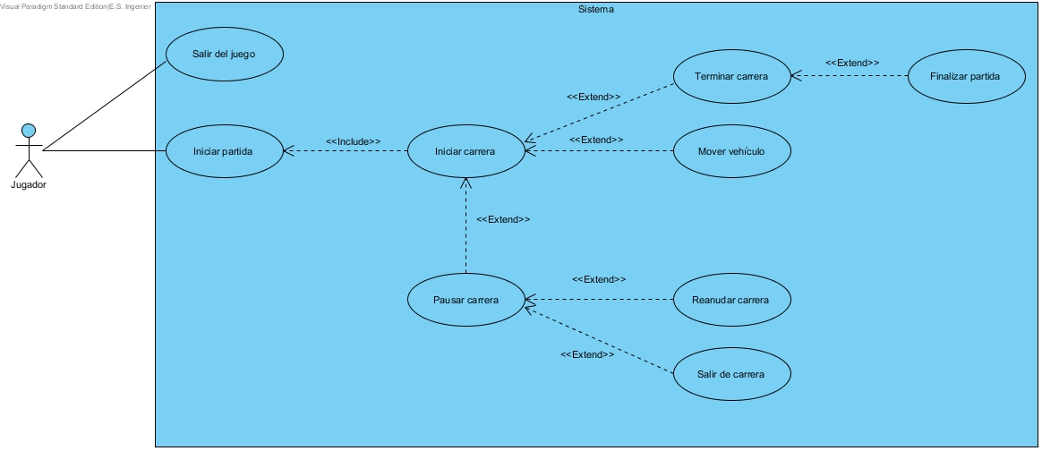

A continuación se realiza una descripción detallada de los Casos de Uso, que incluye:
- Breve descripción.
- Precondiciones.
- Postcondiciones.
- Flujo de eventos.
- Flujo alternativo (opcional).

Se obvia el actor debido a que en todos ellos es el jugador.

Descripción detallada de Casos de Uso

Iniciar partida
Iniciar partida
Descripción breve | El jugador pulsa el botón Play en MainMenu y la escena cambia a RaceConf
Precondiciones | La escena activa es MainMenu
Postcondiciones | La escena activa es RaceConf
Flujo Principal
   | Jugador | Sistema
  1 | Pulsa el botón Play
  2 |  | Cambia escena activa de MainMenu a RaceConf

Iniciar carrera
Iniciar carrera
Descripción breve | El jugador configura las opciones de carrera y ésta da comienzo de acuerdo con ellas
Precondiciones | La escena activa es RaceConf
Postcondiciones | La escena activa es Race
Flujo Principal
   | Jugador | Sistema
  1 |  | Muestra parámetros de configuración de la carrera
  2 | Ajusta los parámetros de configuración
  3 |  | Recoge la configuración introducida e inicia la carrera de acuerdo a dicha configuración

Mover vehículo
Mover vehículo
Descripción breve | El jugador pulsa un botón de dirección y el vehículo se mueve al sitio correspondiente
Precondiciones | La escena activa es Race
Postcondiciones | El vehículo se ha movido a la posición deseada
Flujo Principal
   | Jugador | Sistema
  1 | Pulsa botón de movimiento leftArrow o rightArrow
  2 |  | Identifica cuál de los botones ha sido pulsado
  3 |  | Mueve el vehículo al lado correspondiente
  4 |  | Se queda a la espera de una nueva interacción
Flujo Alternativo [A3]
   | Jugador | Sistema
  1 |  | Si está a la izquierda y se ha pulsado leftArrow, no hace nada. Vuelve al paso 4
Flujo alternativo [A3]
   | Jugador | Sistema
  1 |  | Si está a la derecha y se ha pulsado rightArrow, no hace nada. Vuelve al paso 4

Terminar carrera
Terminar carrera
Descripción breve | El jugador alcanza la línea de meta de la última vuelta y la carrera finaliza
Precondiciones | La escena activa es Race
Postcondiciones | La escena activa es EndRace
Flujo Principal
   | Jugador | Sistema
  1 | Alcanza la línea de meta
  2 |  | Finaliza la carrera
  3 |  | Cambia escena activa de Race a EndRace

Finalizar partida
Finalizar partida
Descripción breve | El jugador vuelve a MainMenu pulsando back en la escena EndRace, una vez terminada la carrera
Precondiciones | La escena activa es EndRace
Postcondiciones | La escena activa es MainMenu
Flujo Principal
   | Jugador | Sistema
  1 | Pulsa back
  2 |  | Cambia escena activa de EndRace a MainMenu

Pausar carrera
Pausar carrera
Descripción breve | El jugador pulsa el botón menú en la escena Race y se pausa el juego para mostrar RaceMenu
Precondiciones | La escena activa es Race
Postcondiciones | La escena activa es RaceMenu
Flujo Principal
   | Jugador | Sistema
  1 | Pulsa botón menu
  2 |  | Pausa escena Race
  3 |  | Muestra escena RaceMenu

Reanudar carrera
Reanudar carrera
Descripción breve | El jugador pulsa resume en RaceMenu y se reanuda la carrera
Precondiciones | La escena activa es RaceMenu
Postcondiciones | La escena activa es Race
Flujo Principal
   | Jugador | Sistema
  1 | Pulsa resume
  3 |  | Cambia escena activa de RaceMenu a Race

Salir de carrera
Salir de carrera
Descripción breve | El jugador pulsa el botón Exit en RaceMenu y la escena cambia a MainMenu
Precondiciones | La escena activa es RaceMenu
Postcondiciones | La escena activa es MainMenu
Flujo Principal
   | Jugador | Sistema
  1 | Pulsa el botón exit
  2 |  | Finaliza la escena Race
  3 |  | Cambia escena activa de RaceMenu a MainMenu

Salir del juego
Salir del juego
Descripción breve | El jugador pulsa el botón exit de MainMenu y la aplicación se cierra
Precondiciones | La escena activa es MainMenu
Postcondiciones | Aplicación cerrada correctamente
Flujo Principal
   | Jugador | Sistema
  1 | Pulsa exit en MainMenu
  2 |  | Cierra la aplicación

Diseño
Las variaciones en el diseño con respecto al análisis (2) están producidas por la adecuación del desarrollo al framework Cocos2d-x.

A continuación se muestran las clases parciales finales, así como el diagrama de clases total.

Diagramas de clases parciales
En este apartado se detallan las clases parciales del sistema, que se pueden identificar con una escena del juego (exceptuando AppDelegate).
Todas las clases tienen su diagrama parcial, una breve explicación y sus métodos y variables más importantes.

Existen ciertas variables y métodos que son comunes a casi todas las clases, por lo que se detallan aquí:
- origin: variable de tipo Vec2 que contiene las coordenadas X e Y del origen.
- visibleSize: variable de tipo Size que contiene la altura y el ancho de la pantalla.
- createScene(): es el constructor de la escena, por lo que devuelve un objeto escena básico.
- init(): función que se ejecuta siempre y contiene las llamadas principales de la clase. Se puede considerar como una función main, por lo que el resto de métodos son llamados (directa o indirectamente) desde éste.
- createMenu(): crea y coloca los botones del menú correspondiente a esa escena.

AppDelegate
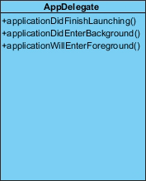
Esta es una clase base propia de Cocos2d-x. Su función es la de gestionar el inicio y fin de la aplicación.
- applicationDidFinishLaunching(): se ejecuta cuando la aplicación termina de abrirse.
- applicationDidEnterBackground(): se ejecuta cuando la aplicación pasa a segundo plano.
- applicationWillEnterForeground(): se ejecuta cuando la aplicación vuelve activarse tras applicationDidEnterBackground().

MainMenu
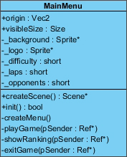
Esta clase se corresponde con el menú principal del juego. Es por tanto la escena creada desde AppDelegate.
- playGame(Ref* pSender): crea una nueva instancia de RaceConf y reemplaza a ésta.
- showRanking(Ref* pSender): crea una nueva instancia de RankingMenu y reemplaza a ésta.
- exitGame(Ref* pSender): finaliza la aplicación.

RaceConf
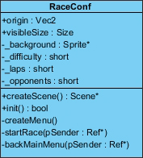
Esta clase corresponde a la escena de configuración de la carrera.
- startRace(Ref* pSender): recoge y guarda los parámetros introducidos, después crea una nueva instancia de RaceScene y reemplaza a ésta.
- backMainMenu(Ref* pSender): vuelve a MainMenu.

RankingMenu
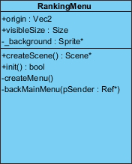
Esta clase corresponde a la escena de visualización del ranking de vueltas rápidas.
- backMainMenu(Ref* pSender): vuelve a MainMenu.

Race
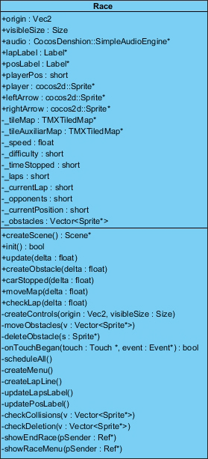
Esta clase es la escena principal del juego. Contiene todo lo visible en la escena de carrera.
- _difficulty, _laps y _opponents: estas variables se recogen de la información introducida en RaceConf.
- _speed: esta variable controla cómo de rápido se mueve el mapa y los rivales. Se calcula a partir de _difficulty y _opponents.
- scheduleAll(): este método programa (schedule) los métodos que deben ejecutarse cada frame o cada tiempo estimado.
- update(float delta): bucle principal del juego. Se ejecuta cada frame y delta es el tiempo transcurrido entre el frame actual y el anterior (este tiempo es variable).
Desde este método se realizan llamadas a updatePosLabel(), moveObstacles(_obstacles), checkCollisions(_obstacles) y checkDeletion(_obstacles).
- carStopped(float delta): éste método pasa a ser el bucle principal cuando el vehículo del jugador se para (ha colisionado con un obstáculo). Tras un tiempo llama de nuevo a scheduleAll() y se desactiva.
- moveMap(float delta): mueve el mapa en función de _speed.
- moveObstacles(Vector<Sprite*> v): mueve los obstáculos en función de _speed para generar la sensación de que éstos están fijos en el mapa.
- createObstacle(float delta): crea un obstáculo cada delta segundos en una posición semi-aleatoria.
- checkLap(float delta): comprueba cada delta segundos si la vuelta actual es igual al número máximo de vueltas, para terminar la carrera.

RaceMenu
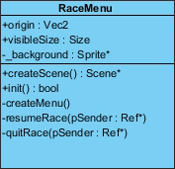
Esta escena es el menú llamado desde Race.
- resumeRace(Ref* pSender): reanuda la carrera.
- quitRace(Ref* pSender): finaliza la carrera, crea una nueva instancia de MainMenu y se reemplaza por ésta.

EndRace
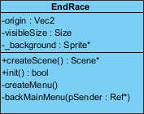
Esta es la escena que sigue a Race cuando la carrera termina. Muestra el tiempo obtenido y permite volver a MainMenu.
- backMainMenu(Ref* pSender): devuelve a MainMenu.

Diagrama de clases total
Este es el diagrama de clases total que finalmente refleja el diseño de la aplicación.
Es diferente del Modelo de Dominio (2.2) de la fase de Análisis pero mantiene la funcionalidad descrita.

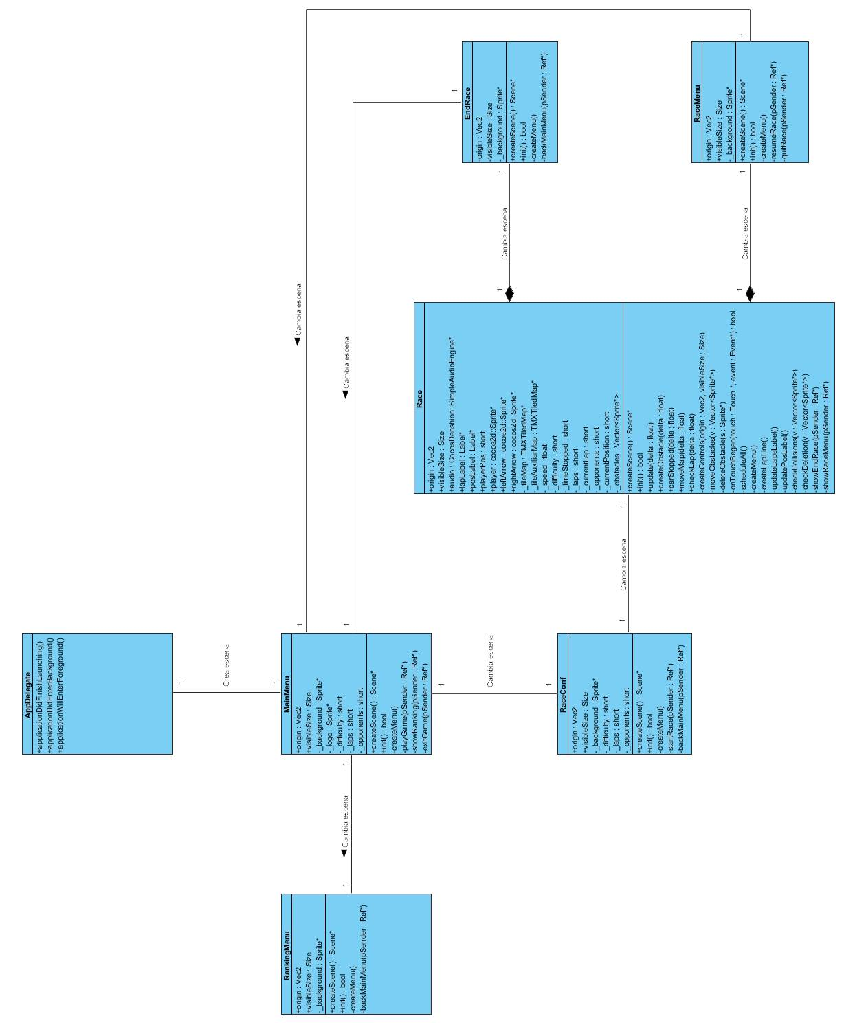

Diagramas de Secuencia del Sistema

Iniciar partida
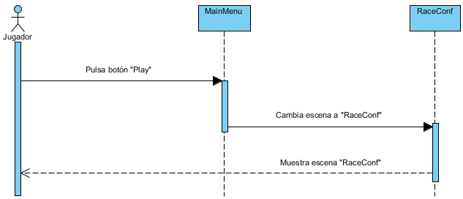

Iniciar carrera
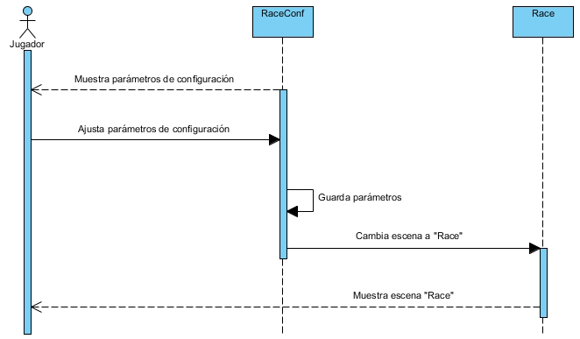

Mover vehículo
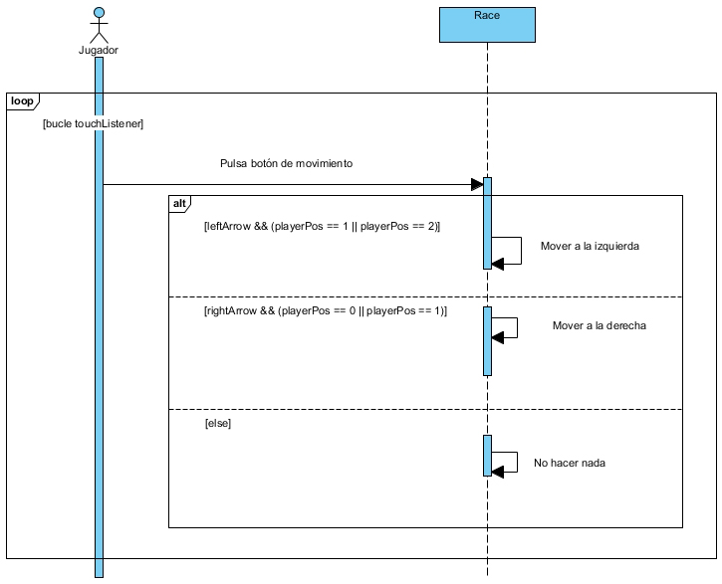

Terminar Carrera
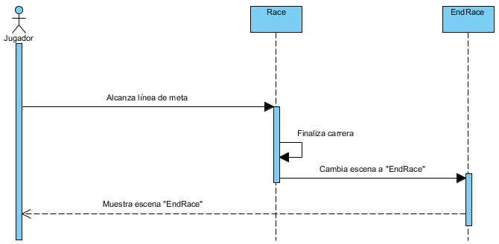

Finalizar partida
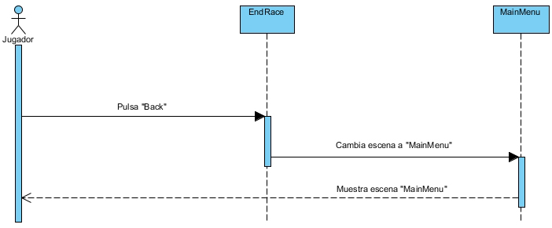

Pausar carrera
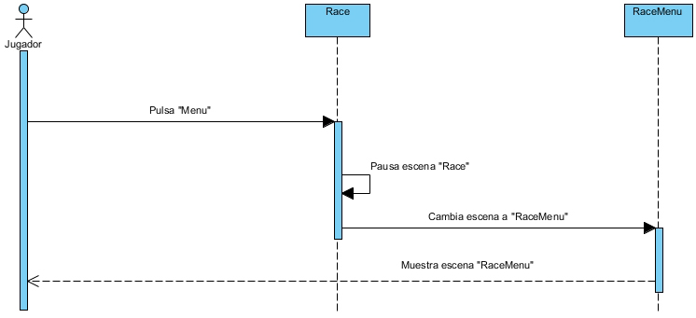

Reanudar carrera
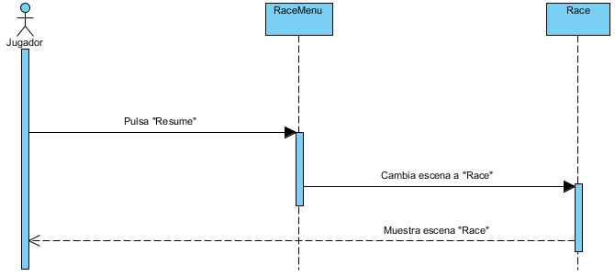

Salir de carrera
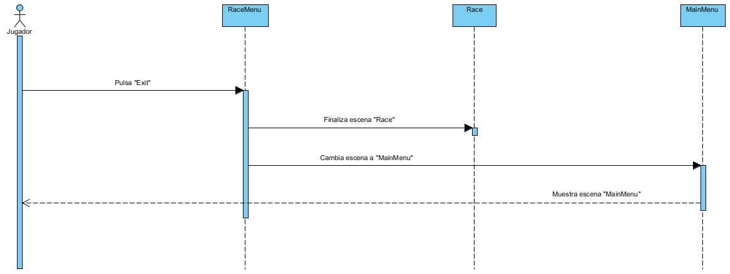

Salir del juego
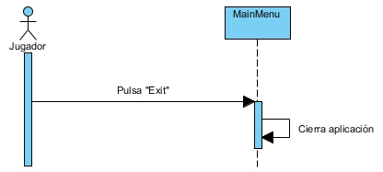

Función típicamente llamada al arrancar un programa

